Sudoku
Règles du jeu et conseils
CM2
Sur l’année
Mathématiques
Autonomie
N°0
0La règle du sudoku est simple, même si la solution n’est pas toujours facile à trouver !
0Il faut remplir la grille avec des chiffres pour que chaque ligne,
chaque colonne et chaque carré contienne tous les chiffres une seule fois.
Exemple d’une grille terminée (regarde les chiffres en rouge) :
colonne
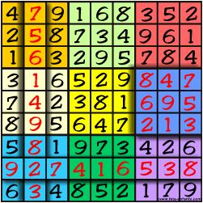

carré

ligne

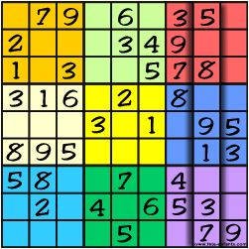
01) Pour bien commencer, cherche
une colonne, une ligne ou un carré
pour ajouter des chiffres manquants.
Ex : Dans l’avant-dernière colonne,
il manque les chiffres 2, 4 et 6.

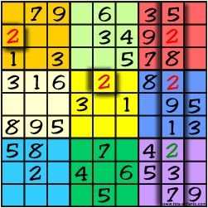
02) Tu ne peux pas placer le chiffre 2
sur la 2ème ligne ni sur la 4ème :
il va donc forcément sur la 7ème ligne
(où il n’apparait qu’une fois).

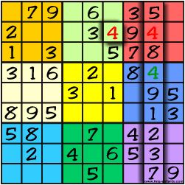

03) Ensuite, comme tu ne peux pas
placer le chiffre 4 sur la 2ème ligne,
il va sur la 4ème ligne.

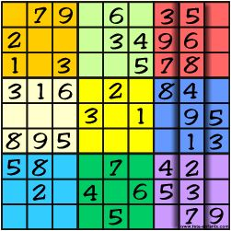
04) Il ne te reste plus qu’à écrire
le chiffre 6 sur la 2ème ligne !

0Continue en éliminant petit à petit les mauvaises solutions et tu pourras réussir ton sudoku. Amuse-toi bien !
Sudoku
CM2
Sur l’année
Mathématiques
Autonomie
N°1
0Remplis la grille avec des chiffres pour que chaque ligne,
chaque colonne et chaque carré de 2 cases sur 2 contienne
tous les chiffres de 1 à 4 une seule fois.
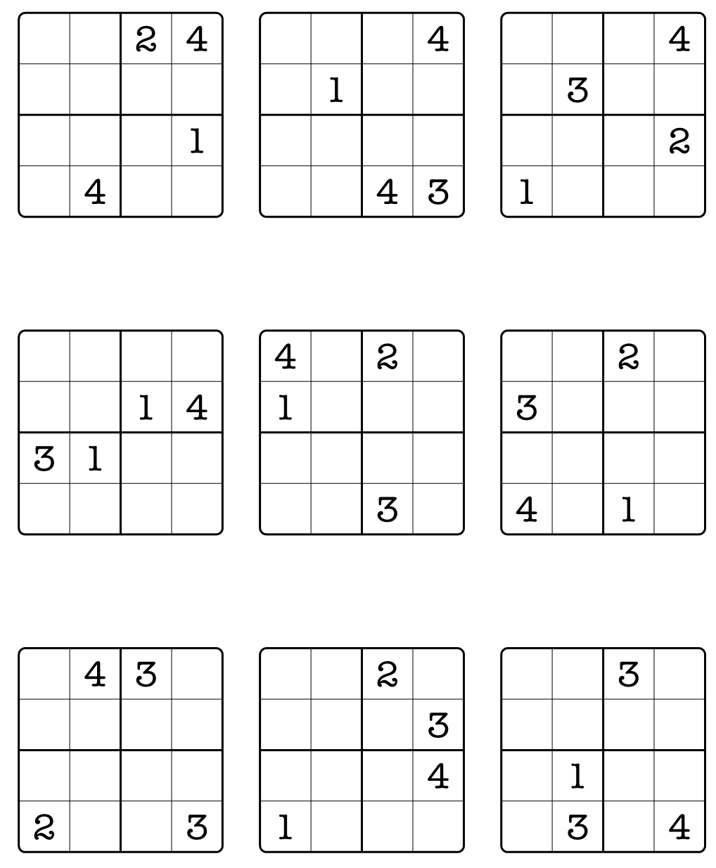
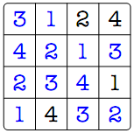

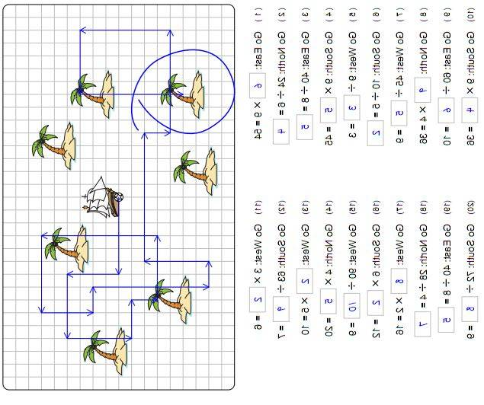
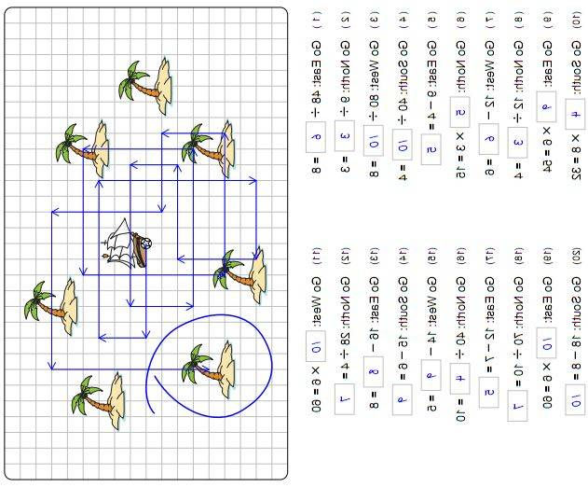
Sudoku
CM2
Sur l’année
Mathématiques
Autonomie
N°2
0Remplis la grille avec des chiffres pour que chaque ligne,
chaque colonne et chaque carré de 3 cases sur 2 contienne
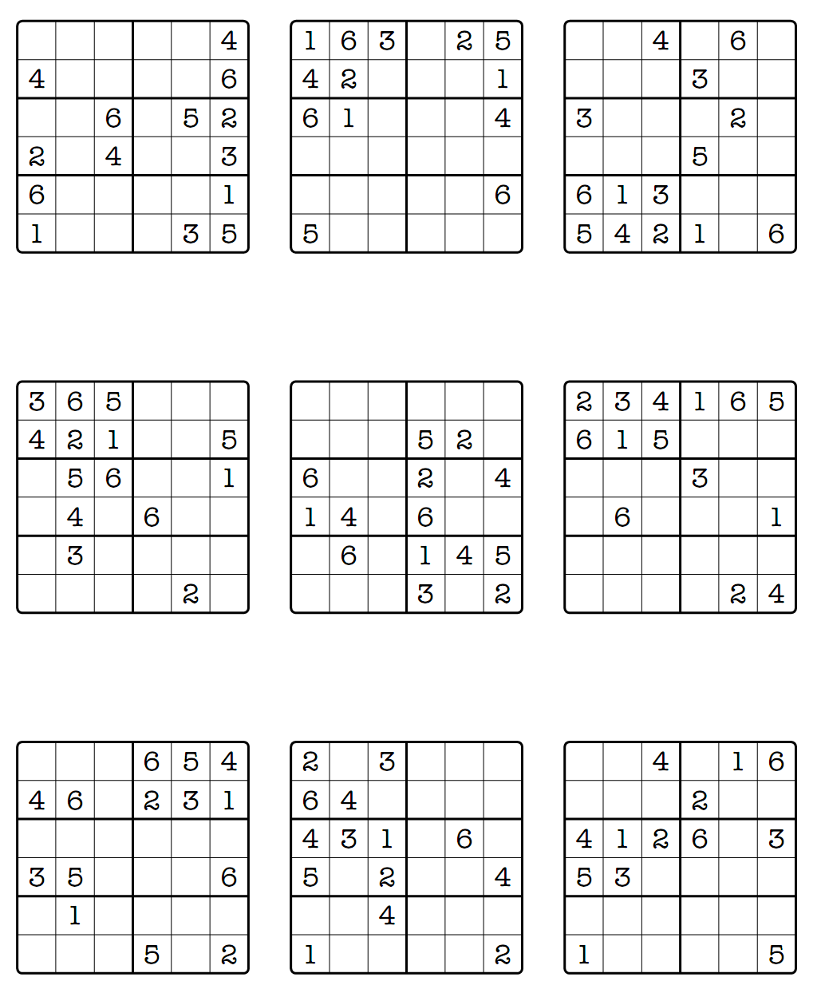
tous les chiffres de 1 à 6 une seule fois.

CM2
Sur l’année
Mathématiques
Autonomie
N°3
Sudoku
0Remplis la grille avec des chiffres pour que chaque ligne,
chaque colonne et chaque carré de 3 cases sur 2 contienne
tous les chiffres de 1 à 6 une seule fois.
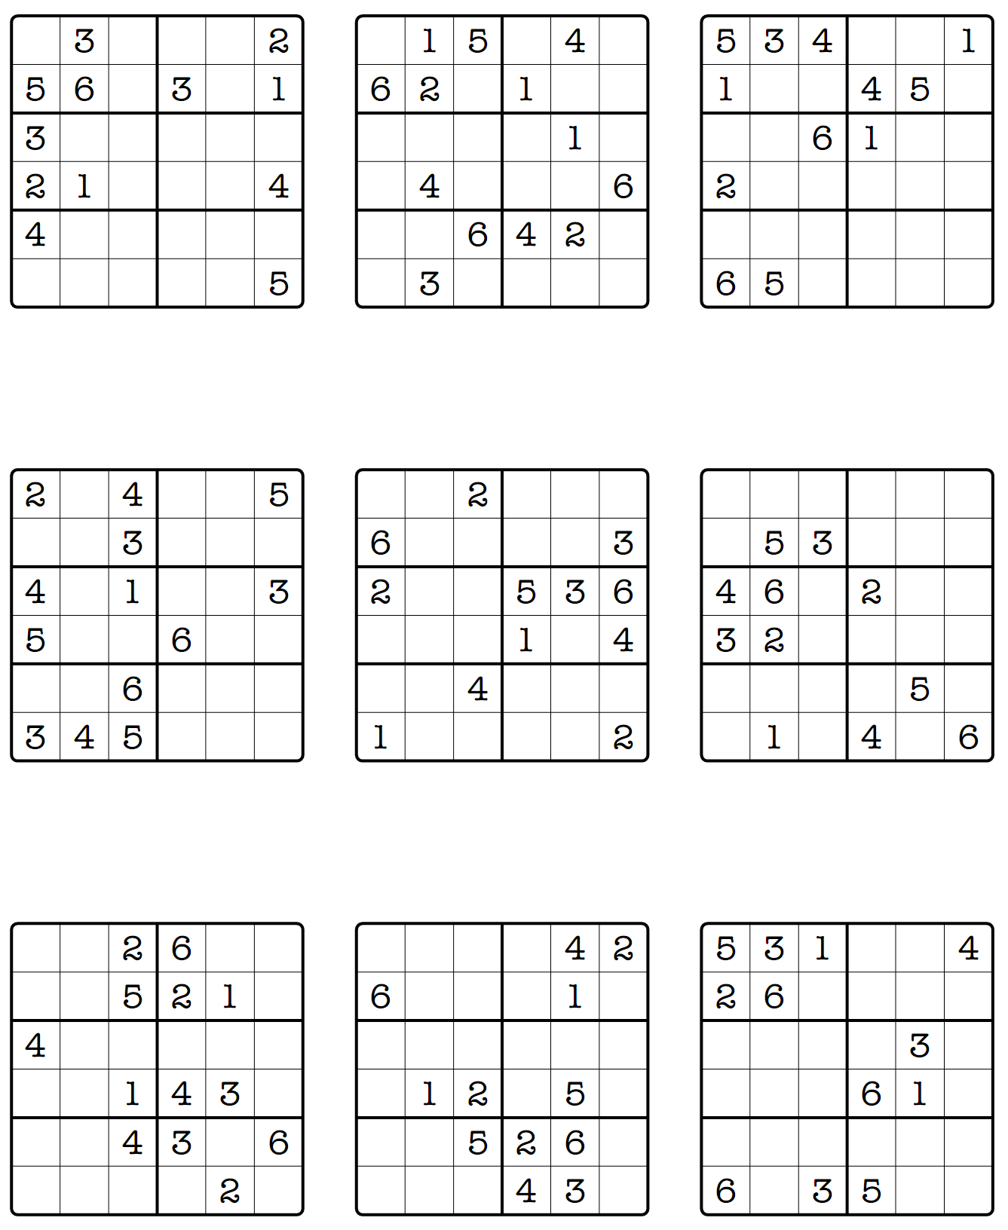


CM2
Sur l’année
Mathématiques
Autonomie
N°4
0Remplis la grille avec des chiffres pour que chaque ligne,
chaque colonne et chaque carré de 3 cases sur 2 contienne
tous les chiffres de 1 à 6 une seule fois.
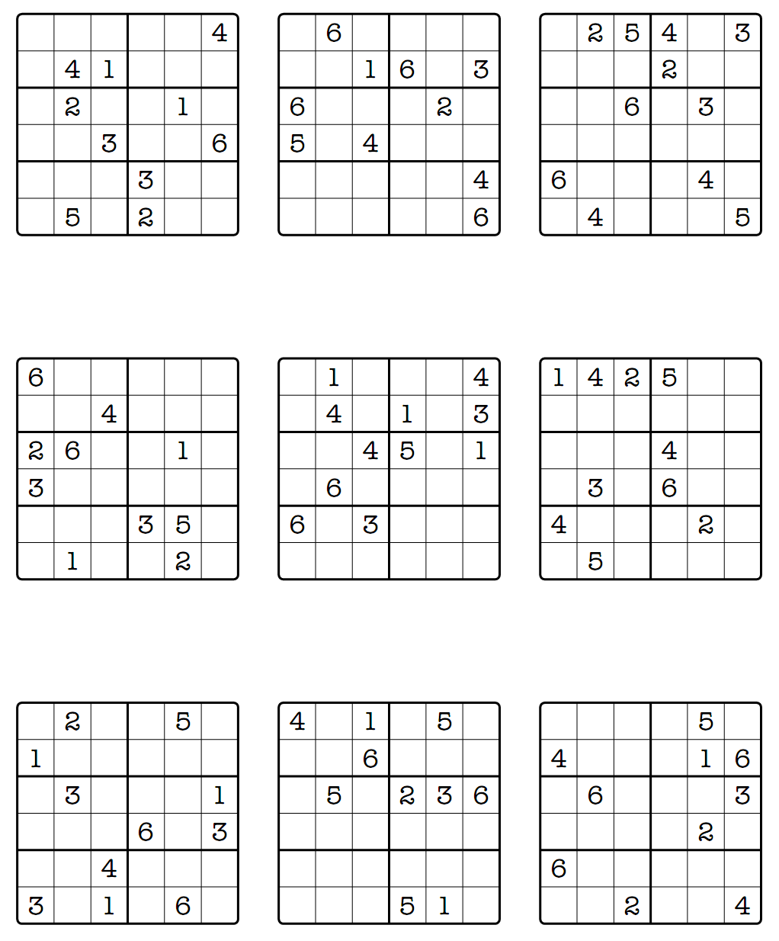
CM2
Sur l’année
Mathématiques
Autonomie
N°5
Sudoku
0Remplis la grille avec des chiffres pour que chaque ligne,
chaque colonne et chaque carré de 3 cases sur 3 contienne
tous les chiffres de 1 à 9 une seule fois.
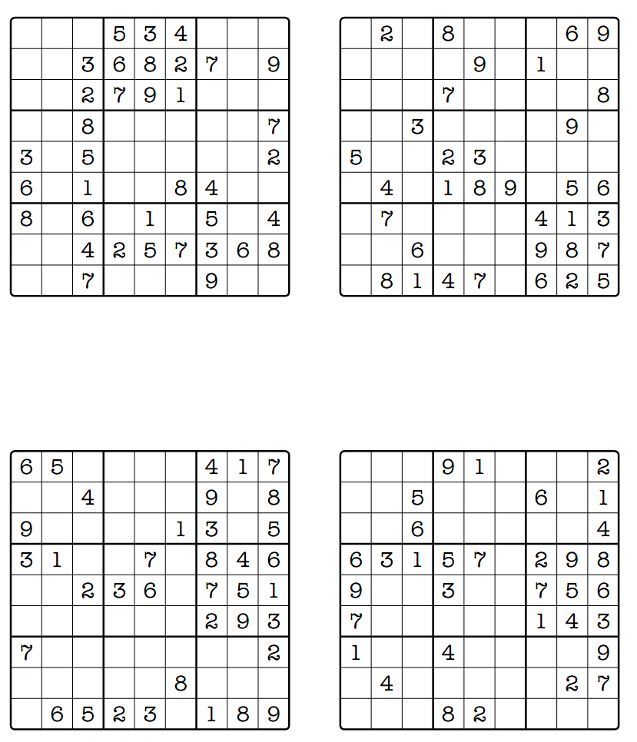
CM2
Sur l’année
Mathématiques
Autonomie
N°6
Sudoku
0Remplis la grille avec des chiffres pour que chaque ligne,
chaque colonne et chaque carré de 3 cases sur 3 contienne
tous les chiffres de 1 à 9 une seule fois.
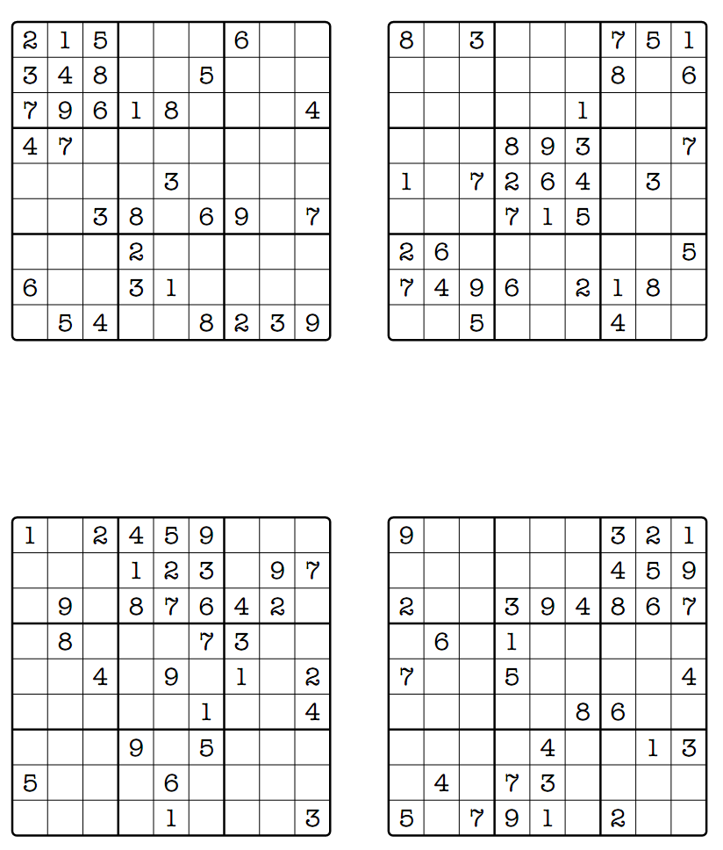
CM2
Sur l’année
Mathématiques
Autonomie
N°7
Sudoku
0Remplis la grille avec des chiffres pour que chaque ligne,
chaque colonne et chaque carré de 3 cases sur 3 contienne
tous les chiffres de 1 à 9 une seule fois.
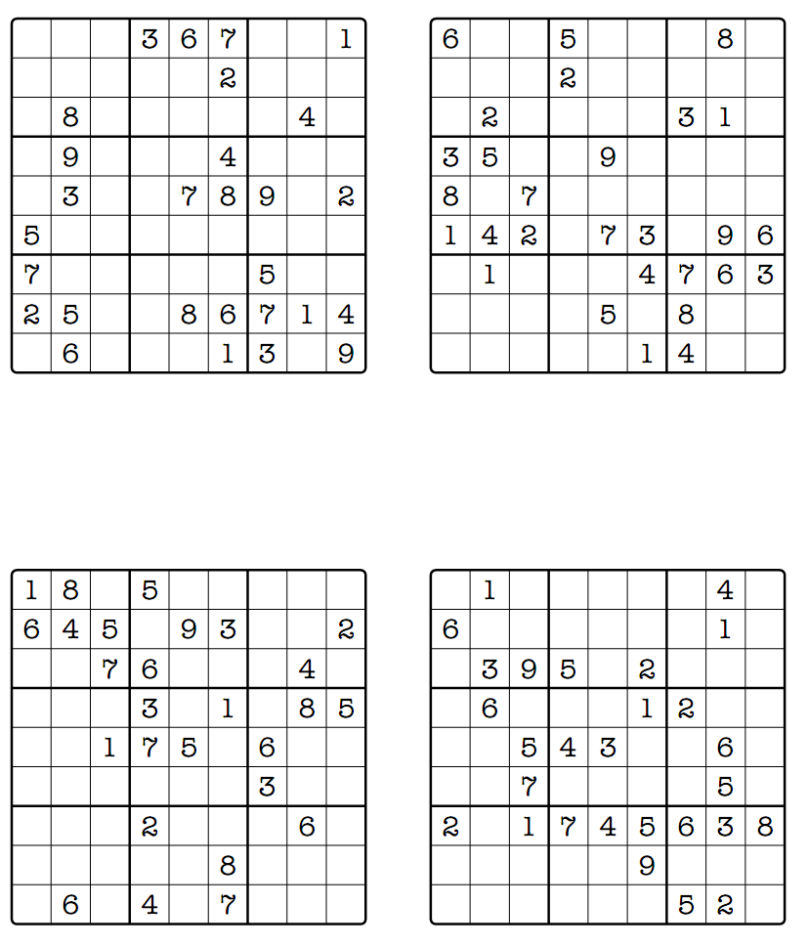
CM2
Sur l’année
Mathématiques
Autonomie
N°8
Sudoku
0Remplis la grille avec des chiffres pour que chaque ligne,
chaque colonne et chaque carré de 3 cases sur 3 contienne
tous les chiffres de 1 à 9 une seule fois.
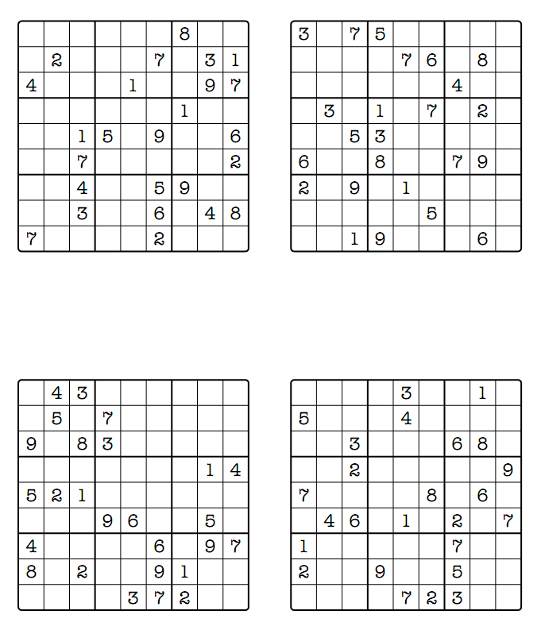
CM2
Sur l’année
Mathématiques
Autonomie
N°9
Sudoku
0Remplis la grille avec des chiffres pour que chaque ligne,
chaque colonne et chaque carré de 3 cases sur 3 contienne
tous les chiffres de 1 à 9 une seule fois.
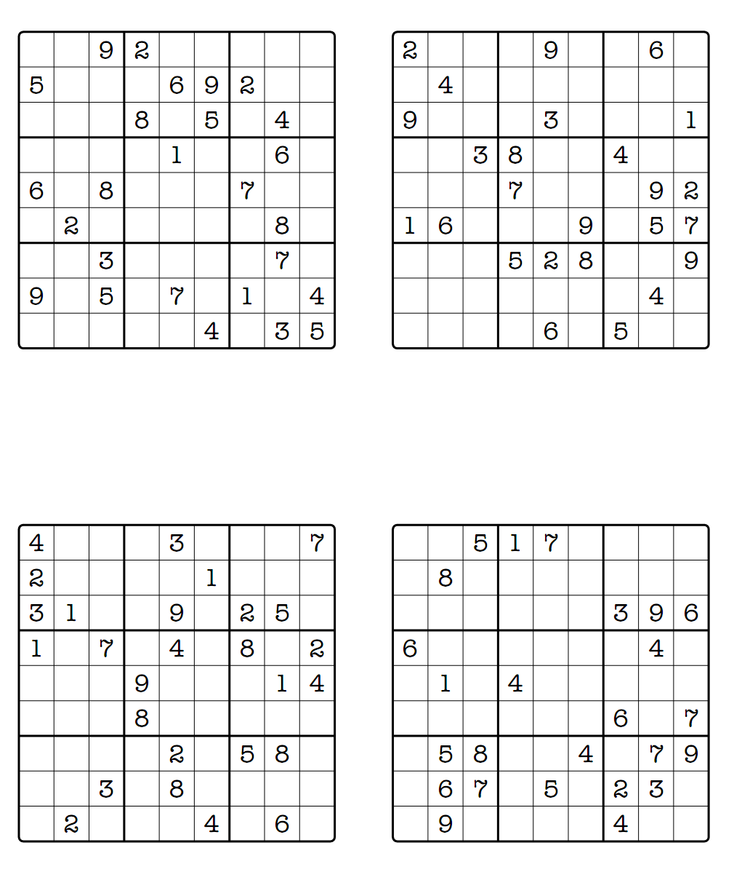
CM2
Sur l’année
Mathématiques
Autonomie
N°10
Sudoku
0Remplis la grille avec des chiffres pour que chaque ligne,
chaque colonne et chaque carré de 3 cases sur 3 contienne
tous les chiffres de 1 à 9 une seule fois.


